2019年GaN Systems杯第五届高校电力电子应用设计大赛中期报告

学校名称：清华大学

学院（专业）：电气工程及其自动化

指导教师：王奎 王江峰

联系人：刘寒玉

电子邮件：hy-liu16@mails.tsinghua.edu.cn

电话：18810888930

通信地址：清华大学西主楼1-106

提交日期：2019年8月10日

**目 录**

2019年GaN Systems杯第五届高校电力电子应用设计大赛中期报告 1

1. 背景介绍与方案设计 5

2. 创新点 6

2.1. 交错并联CRM模式PFC 6

2.2. 计算法确定电感电流过零点 6

2.3. 模块化GaN半桥 7

2.4. 高集成度DSP 7

2.5. 铝基板散热 7

3. 基本电路拓扑介绍 7

3.1. 双相图腾柱式无桥PFC电路工作原理 8

3.1.1. 两相工作在无相差状态 8

3.1.2. 两相工作在有相差的状态 8

3.2. LLC谐振电路工作原理 10

4. 元器件设计思路 11

4.1. 新型GaN功率开关器件 11

4.2. 功率二极管器件 11

4.3. 电流传感器 12

4.4. 电压传感器 12

5. 功率因数校正部分关键硬件技术方案 13

5.1. PFC电路控制算法 13

5.1.1. 电流控制模式 14

5.1.2. 电压控制模式 14

5.1.3. 电流控制模式与电压控制模式比较 16

5.2. 电流过零点检测技术 16

5.3. PFC电路的软启动 18

5.3.1. 图腾柱PFC电路的启动过流问题 18

5.3.2. 控制软启动策略 19

5.4. 交错并联方式 19

5.5. ePWM模块配置与软件设计 20

5.6. 电感参数设计 21

6. DC/DC隔离变换器部分关键硬件技术方案 23

6.1. 谐振腔设计与工作频率选择 23

6.2. 轻载优化 25

7. 仿真测试与波形 26

7.1. PFC电路部分 26

7.1.1. 功率因数仿真结果 27

7.1.2. 输出电压仿真结果 28

7.2. LLC谐振电路部分 29

8. 实验成果与指标 **错误!未定义书签。**

9. 实验结果与波形 30

9.1. 功率因数校正电路 30

9.2. DC/DC隔离变换电路 32

10. 未来规划 35

# 背景介绍与方案设计

根据ICT research公司的统计显示，2016年的中国数据中心保有量约有5.6万个，且仍然在快速增长中，预计在2020年，中国数据中心的保有量会超过8万个。与之相对应的是能量的消耗问题。数据中心消耗的能量十分可观。根据中国数据中心数据显示，2016年中国数据中心的总耗电量超过1108亿千瓦时。这个数字超过了三峡大坝2016年的全年发电量（976亿千瓦时）。在如此巨量的能量消耗下，设计一个高效率的电源装置变得十分重要。

数据中心消耗的能量主要用于驱动电子设备和散热装置。其中比较重要的一部分就是电子设备。电子设备的供电电源以直流为主，对电源的质量有着较高的要求。直流电压的过压、欠压和纹波都会对电子设备造成较大的干扰，不利于电子设备的长期运行。因此，电子设备的电源变换装置的输出质量有着较高的标准。

另一方面，由于电子设备消耗能量大，电源变换装置的效率十分重要。在高能量需求的情况下，过低的效率会带来较大的电能损耗，不利于能源的充分利用，也为提高了对散热装置的要求。

根据现实中的需要与竞赛的要求，我们使用现有拓扑设计了一款AC/DC电源，能够满足较高的效率和功率密度。这款AC/DC电源主要为数据中心电源设计，为了便于商业化，整个电源的成本控制在了较低的水平。样机指标要求如表格1所示。

|  |  |
| --- | --- |
| 额定输出功率 | 400W |
| 交流侧输入电压范围 | 220VAC±20% |
| 直流侧输出电压 | 48VDC |
| 变换效率 | >90%@10%额定负载，>94%@50%额定负载，>92%@100%额定负载 |
| 功率密度 | >3W/cm3 |
| 输入输出电能质量 | 额定负载下输入电流THD<10%，输出电压纹波<1%，输出电压调整率<1% |
| 样机成本 | 根据 Digikey网站1K数量售价进行评估 |

表格1 样机指标要求

由于输出直流48V的要求，需要将交流电转化成直流电并进行降压。由于对于功率因数的要求较高，需要使用功率因数校正电路。因此，根据需要将电路分成两个部分实现，第一部分是功率因数校正电路（PFC），另外一部分是隔离DC/DC变换器。功率因数校正电路用于将交流电压以较高的功率因数转变成直流电压，而隔离DC/DC变换器则是用于将功率因数校正电路输出的直流电压降压为负载所需要的直流电压。

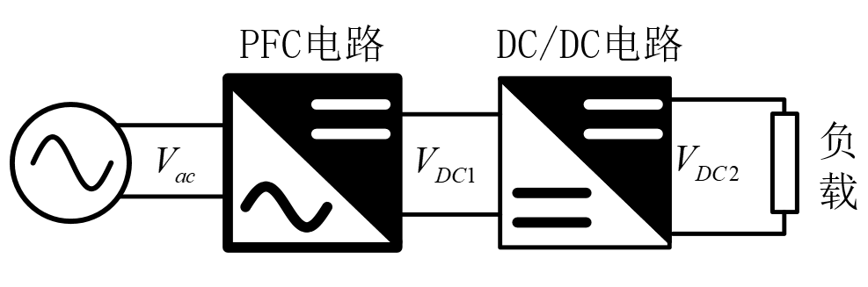

图1 样机方案

在这种样机方案中，功率因数校正电路（PFC）主要用于提升电路的功率因数，对输入电流进行校正，降低电流谐波，并使电流与电压同相，从而提高功率因数。隔离DC/DC变换器可以实现电气隔离，提高系统的安全性能的同时，对于提高变换器功率密度也有着是十分重要的作用。

最终我们实验了一款最高效率为92%的样机。功率因数校正部分采用图腾柱无桥PFC拓扑，两路交错并联，以kHz的频率工作在CRM模式下面。在轻载情况下限制频率从而提高效率。DC/DC部分采用全桥LLC谐振拓扑，以kHz的频率下工作。控制方式使用电压闭环控制，通过内限幅来尽可提高速度特性。

# 创新点

# 交错并联CRM模式PFC

PFC部分拓扑结构选择图腾柱式无桥PFC，为了提高效率，达到软开关效果，电路工作在CRM模式。为了尽可能的减小电流纹波，采用两相交错并联的方式，使得电流互补。从而减小电流纹波。

# 计算法确定电感电流过零点

在调试中比较了辅助绕组法和计算法之后，我们选择使用计算法来确定电感电流过零点。这种方式不需要附加传感器或者处理电路，通过计算谐振状态的参数，确定开关时间。最终确定电感电流过零点时刻。

# 模块化GaN半桥

为GaN器件设计了包括电源（自举电路）、驱动、主电路板在内的半桥，实现了模块化集成。将一个GaN组成的半桥集成成一个整体的模块，只需要提供9V电源的情况下，即可使用DSP进行控制。为了优化大功率场合的性能，主电路板使用铝基板。

# 高集成度DSP

为本次电路专门设计了DSP控制板，芯片选择为C2000系列的TMS28335。接口考虑到了本次电路的需要和分布，可以避免通过飞线的方式输出驱动信号、输入采样得到的模拟量，减小干扰。

# 铝基板散热

优化开关散热，使用铝基板加快开关管、二极管散热水平。

# 基本电路拓扑介绍

本项目采用的基本电路拓扑如图2所示。采取两级结构，前一级为功率因数校正（PFC）电路，后一级为LLC谐振电路。前级采取双相图腾柱式无桥PFC电路结构，通过控制双相开关动作可将电路功率因数调整至1。后级采取LLC谐振电路，将输出电压调整至要求值，并实现电气隔离，保证装置的安全性。



图2 基本电路拓扑

# 双相图腾柱式无桥PFC电路工作原理

如上图所示，电感、开关/、二极管/构成一相图腾柱式无桥PFC电路；电感、开关/、二极管/构成另一相图腾柱式无桥PFC电路。开关、、、工作在高频状态，二极管、则与AC侧输入电压一样工作在工频状态。

双相图腾柱式无桥PFC电路可在两种工作状态下运行：两相工作在无相差状态、两相工作在有相差的状态。

# 两相工作在无相差状态

运行在无相差工作状态时，双相图腾柱式无桥PFC电路与单相图腾柱式无桥PFC电路等价。此工作状态控制算法较为简单，且硬件电路便于调试，因此在本项目初期，我们利用DSP控制PFC电路工作在两相无相差的状态下。

以电感、开关/、二极管/构成的一相电路为例说明其工作模态：

在交流侧输入电流的正半周期间，二极管始终导通，二极管始终关断，开关作为主控制管。当导通时，交流输入电流通过 、、回路对电感进行充电，使电感电流上升；当关断时，交流源与通过体二极管、负载电容、二极管回路向负载端供电，电感电流下降。

# 两相工作在有相差的状态

若使PFC电路工作在有相差状态，则可有效地减小电流纹波和共模干扰，但相应的控制算法以及硬件调试难度也有所增加。

有相差时，在交流输入电流的正半周期间，二极管始终导通，二极管始终关断，开关、作为主控制管。根据两个主控制开关的不同状态，PFC电路可以有四种工作模态：

模态一：如图3（a）所示，开关、均导通。交流源—电感—开关—二极管构成一相充电回路，使电感储能，电感电流上升；交流源—电感—开关—二极管构成另一相充电回路，使电感储能，电感电流上升。

模态二：如图3（b）所示，开关导通， 关断。交流源—电感—开关—二极管构成一相充电回路，使电感储能，电感电流上升；交流源—电感—开关的体二极管—负载电容—二极管构成另一相放电回路，交流源与电感一同向负载供电，电感电流下降。

模态三：如图3（c）所示，开关关断，导通。交流源—电感—开关的体二极管—负载电容—二极管构成一相放电回路，交流源与电感一同向负载供电，电感电流下降；交流源—电感—开关—二极管构成另一相充电回路，使电感储能，电感电流上升。

模态四：如图3（d）所示，开关、均关断。交流源—电感—开关的体二极管—负载电容—二极管构成一相放电回路，交流源与电感一同向负载供电，电感电流下降;交流源—电感—开关的体二极管—负载电容—二极管构成另一相放电回路，交流源与电感一同向负载供电，电感电流下降。



图3电流正半周期间PFC的四种工作模态

为了使纹波电流达到最小，我们使PFC电路的两相工作在相差为180°的状态下。当两相PFC电路占空比时，电路在模态二、一、三之间切换。当占空比时，电路在模态二、四、三之间切换。

# LLC谐振电路工作原理

因此，本项目采用全桥LLC电路作为后级隔离DC/DC变换，其拓扑结构如图4所示，主要由全桥逆变电路、谐振电路、理想变压器、整流滤波电路组成。



图4 LLC拓扑结构

当直流电压接到全桥LLC的谐振变换器输入端的时候，经过4个功率管组成的全桥逆变电路后转换成了赋值在正负输入电压之间变换的交流方波。方波输入到有谐振电容、谐振电感、励磁电感组成的谐振腔中。谐振腔中存在由谐振电容和谐振电感组成的串联谐振频率和谐振电容、谐振电感和励磁电感组成的串联谐振频率。二者满足：





根据变换器的工作频率不同，变换器的工作特性不同。其直流增益与频率之间的关系如下：



其中，频率归一化。为开关频率。为品质因数，。

当工作在的状态下，变换器的增益小于1，工作在降压模式。开关管可以工作在ZVS状态下，但是整流二极管为硬关断。当工作在的状态下时，原边开关管可以实现AVS，副边整流二极管可以实现ZCS关断，消除了整流二极管反向恢复产生的损耗。

因此，我们通过设置参数使得系统工作在的状态下。

# 元器件设计思路

本装置主要用到以下几个核心元器件：

# 新型GaN功率开关器件

本项目所用新型GaN功率开关半导体器件型号为**GS66502B。**该器件有着高耐受电流、高耐受电压、开关频率高、损耗小等优良的性能，十分有利于本装置效率和能量密度的提升。

在本项目中，该器件用于构成前级PFC电路以及后级LLC电路的受控半桥部分。

GS66502的主要电气性能参数如下：

|  |  |
| --- | --- |
| 最大漏-源电压  | 650V |
| 最大漏极电流（） | 7.5A |
| 导通电阻（） | 200mΩ |
| 漏-源漏电流（） | 1μA |

表格2 GS66502的主要电气性能

# 功率二极管器件

功率二极管器件型号为**IDD10SG60C。**该器件的主要特点是：无正向/反向恢复电流、短时耐受电流大、开关特性与温度无关等。

在本项目中，该器件用于构成前级PFC电路以及后级LLC电路的不控半桥部分。

其主要电气性能参数如下：

|  |  |
| --- | --- |
| 最大正向持续电流 | 10A |
| 最大正向短时电流 | 51A（） |
| 44A（） |
| 反向漏电流 | 0.8μA（） |
| 3.3μA（） |
| 最大反向耐压 | 600V |
| 导通压降 | 1.8（） |
| 2.2（） |

表格3 IDD10SG60C的主要电气性能

# 电流传感器

电流传感器型号为**STK-20HDP1**。该传感器是基于 TMR（隧道磁阻）技术及开环原理设计的新一代电流传感器，能在隔离条件下测量直流、交流、脉冲以及各种不规则波形的电流。具有着TMR隧道磁阻、温度系数低、精度高、抗外界干扰能力强等特点。

在本项目中，该传感器用于测量PFC电路交流侧电流，测量出的电流信号输入到DSP中进行算法运算以控制PFC电路开关动作。

该传感器主要性能参数如下：

|  |  |
| --- | --- |
| 工作温度 | -40~105 |
| 供电电压 | 5V |
| 原边电流测量范围 | -20~20A |
| 静态参考输出电压（电流时的输出电压） | 2.5V |
| 额定输出电压范围 | 0.5~4.5V |

表格4 STK-20HDP1的主要性能参数

# 电压传感器

电压传感器型号为**ACPL-C87B**。该传感器为线性光耦隔离传感器，能够保证电压测量时的电气隔离，提高测量安全性。

在本项目中，该传感器用于测量48V直流侧输出电压，构成后级LLC电路的闭环控制，从而改善输出电压质量。

其主要性能参数如下：

|  |  |
| --- | --- |
| 工作温度 | -40~105 |
| 供电电压 | 5V |
| 供电电压 | 5V |
| 输入电压范围 | 0~2V |
| 输出共模电压 | 1.23V |
| 输出电压范围 |  |

表格5 ACPL-C87B的主要性能参数

此外，本项目还使用了型号为**DL-PT202EB**的电压传感器。用于测量交流侧的电压。该传感器为匝数比1000:1000的变压器，主要起电气隔离作用，保证测量的安全性，减小测量对主电路的干扰。

其主要性能参数如下：

|  |  |
| --- | --- |
| 工作温度 | -35~70 |
| 使用频率范围  | 0.02~2kHz |
| 额定输入输出电流 | 3mA：3mA |
| 最大输入输出电流 | 10mA：10mA |
| 匝数比 | 1000:1000 |

表格6 DL-PT202EB的主要性能参数

# 功率因数校正部分关键硬件技术方案

# PFC电路控制算法

在本项目前期，我们控制双相图腾柱式无桥PFC电路工作在无相差工作状态，此时双相图腾柱式无桥PFC电路即等价于单相图腾柱式无桥PFC电路，其控制方法也完全相同。在完成无相差工作状态的调试之后，我们进一步控制双相图腾柱式无桥PFC电路工作在有180°相差的工作状态。此时仍可用单相图腾柱式无桥PFC电路的控制方法来对双相图腾柱式无桥PFC电路的其中一相进行控制，同时输出一个相位滞后180°的控制信号对另一相进行控制即可。因此，本节以单相图腾柱式无桥PFC电路为例说明PFC电路的控制算法。

按照电感电流连续状态划分，PFC电路有三种工作模式：电流连续模式（CCM）、电流临界连续模式（CRM）、电流断续模式（DCM）。CCM模式的输出电流纹波较小，但无法实现软开关，高频下开关损耗很大；DCM模式则恰好相反，能够实现软开关，但输出电流纹波过大。因此，在本项目中，我们控制PFC电路工作在CRM模式下。

CRM模式下，PFC电路的控制方法分为电流控制模式和电压控制模式两种。

# 电流控制模式

电流控制模式的原理如图5所示。在电流正半周首先利用电流过零点检测技术（见2.3节）检测电感电流的过零点，当电流过零点时产生触发信号，当DSP检测到触发信号之后触发PFC下桥臂导通，电感开始充电，电流线性上升。同时电流传感器对电感电流进行采样，当采样得到的电感电流信号达到峰值时，DSP触发PFC下桥臂关断、上桥臂导通。交流源与电感一同向负载供电，电感电流线性下降。当电感电流下降到零后再次被ZCD检测，于是开始重复上述周期。其中，由输出电压的采样值与设定值相减得到误差信号后，经过PI调节后的输出得到。由和输入电压采样信号相乘后得到。通过这种方式，无论是电压相位的变化还是输出的幅值扰动，都可以对电感的充电时间进行调整，从而使得输出电压稳定在设定值。



图5 电流控制模式

# 电压控制模式

在电流导通模式中，根据电路原理相关知识可以推导出，在工频周期内下桥臂的导通时间为恒定值。这也就启示我们可以直接对导通时间进行控制，这就是电压控制模式。电压控制模式的原理如图6所示。

电压控制模式省去了电流模式中通过采样电阻检测电感电流并使其与电流峰值比较的部分，而直接在电流过零信号触发下桥臂导通之后通过DSP进行计时，维持导通时间之后关断PFC下桥臂。而的确定则是由输出电压误差信号经PI调节后的输出决定。DSP中计时器随着时间不短累加，计数器的值与进行比较，当达到后DSP触发关断下桥臂，停止电感充电阶段，开始电感向负载供电。在供电过程中，电感电流线性下降，当下降为零的时候，电流过零信号再一次触发，开始下一个周期。



图6 电压控制模式

为保证在一个工频周期内下桥臂导通时间恒定，要求Vcmp在一个工频周期内保持为恒定值，因而电压环需要设置得比较慢，通常设置其带宽为10~20Hz。

电压模式下电感电流峰值为



平均值为



在负载不变的时候，由于基本不变，因此当输入电压波动的时候，与输入电压成正比。可见电压没控制模式下，同样可以实现输入电流跟踪输出电压。

# 电流控制模式与电压控制模式比较

**在电路调试中，我们尝试了两种控制方法，但是最终选择了电压控制模式。**

这是因为调试过程中发现电流信号很容易受到干扰，导致采样效果不好，从而影响了电流控制模式的效果，而由上述分析很容易看出，电压控制模式与电流控制模式相比省去了电流采样和电流峰值信号产生的环节，大大简化了电路的设计，增强了系统的可靠性。此外，利用DSP可很容易地实现计时功能，从而简化了算法的设计。因此，本项目最终电压控制模式对PFC电路进行控制。

# 电流过零点检测技术

在上文对电流控制模式和电压控制模式的讨论中，我们都需要电流过零检测信号来触发DSP打开PFC下桥臂开关管。对于CRM工作模式的PFC电路来说，为了实现软开关动作，电流过零信号的检测需要十分精确，才能保证实现零电压开通（ZCS）。

传统的零电压检测方式主要是采样电阻法。这种方法原理简单，但是会带来额外的损耗，因此我们采用了电感辅助绕组法。如图7所示，我们PFC电感上添加了辅助绕组，同名端按照下图进行配置。这种方式可以对输入电压在正负半周的零电流信号进行检测。



图7电感辅助绕组法示意图

当电路工作在正半周的时候，会在振荡器件由正变为负，相应的也会由正变负，会由负变正。如果是正而是负，则会是低电平，而如果是负而是正，则会是高电平。因此，当振荡到零的时候，会由低电平变为高电平，产生上升沿信号，负半周原理类似，由产生上升沿信号。信号输入到DSP中，可以作为电流过零信号检测

图中的比较器由运放来实现，通过引入正反馈来提高比较速度。此外，为了保护运放，使用稳压管进行钳位，当输入为正的时候，钳位到3.3V，输入为负的时候钳位到零。

我们在之后的调试中使用了计算的方式得到电流过零信号，发现这种方式同样能够达到要求，实现软开关。这种方式需要对交流电压和PFC输出直流电压进行采样。在得到电压之后可以计算出电感充电时候的公式：



即电感充电时间，同理可以得到电感放电时候的公式：



为电感放电时间。

需要指出的是，PFC输出直流电压并不是直接测量，而是借用LLC部分的输出电压测量，根据LLC部分的增益来计算得到PFC输出的直流电压大小。

考虑到通常由电压环输出控制，我们只需要计算即可。因此根据能够获得的已知量，我们可以计算出为：



得到和后，并没有完成，还要计算并留出电感与开关等效电容谐振的时间。

在电感下降为零之后，PFC电感L会和半桥开关等效电容谐振。要在即将导通的开关电容电压谐振到零的时候开通（或者谷底开通），才可以实现软开关。此时的电路等效电路如下：



图8 等效电路

由于电路的时间常数远小于输入交流电压的周期，可以近似输入电压不变，且在有输出电容的情况下，输出电压基本不变。因此可以根据谐振的原理求出电容电压谐振到零的时间：



在输入输出电压满足的时候，开关等效电容电压并没有办法谐振到零，而在的时候，则可以谐振到零。

通过以上这种方式，可以根据，，来计算出开关时间。

# PFC电路的软启动

# 图腾柱PFC电路的启动过流问题

根据图腾柱PFC电路拓扑，在交流源输入电流的正半周期间，交流源通过、、直接对电容进行充电。由于、、上的压降都比较小，因而大部分电压直接加到了电容上。而启动时电容初始电压为0，因而会产生巨大的冲击电流，对器件造成破坏，缩短器件使用寿命，降低了系统的稳定性和可靠性。

为了克服启动时的过流问题，需要采取软启动策略。

# 控制软启动策略

实现PFC电路软启动的最简单的方式是利用DSP对输出电压参考信号进行控制。在启动过程中，将控制在一个较低的值，从而使得PFC电路在启动时以较低的输出电压对电容进行充电。随后逐渐升高，使得电容的电压逐渐升高至设定值。此时便完成了软启动过程。

# 交错并联方式

为了减小开关开断造成的电磁干扰、电流电压毛刺、损耗，我们设定电路工作在CRM模式，即电流临界连续模式。但是由于在CRM模式下，电感电流每个开关周期都会下降到0，因此电感电流峰值较大，电流纹波也大。因此需要较大的前级滤波器。且电流峰值大也限制了应用的功率场合以及元器件的选择。

为了使得电路能够工作在大功率场合，我们使用了交错并联技术，通过两相交错并联的方式提升功率等级也减小纹波。



图9 双相图腾柱无桥PFC电路结构

参考了文献中的多种交错并联控制方式，我们选择了开环交错并联方式。两相分为主相和从相，从相相对于主相有半个周期的延迟。由于我们选择的是电压模式控制方式，且通过计算的方式确定ZCD信号，因此我们可以很方便的确定每一个周期的大小，从而确定从相的延迟时间。



在这种控制方式中，从相不需要进行额外的计算，而是全部采用主相的占空比与周期，但是闭环的控制依然有效。

# ePWM模块配置与软件设计

由于采用了两相交错并联的方式进行驱动，因此PFC部分需要两个EPWM模块来完成。为了保证电路能够正常工作，为PWM模块设定一个较大的周期值，且EPWM模块为上升计数模式。其中一相的EPWM模块动作配置如下：

表格7 EPWM模块动作配置

|  |  |  |  |
| --- | --- | --- | --- |
| 事件 | ePWM_CTR=0 | ePWM_CTR=CMPA | ePWM_CTR=CMPB |
| ePWM1正半周 | 置高 | 置低 | 置低（并触发ADC） |
| ePWM1负半周 | 置低 | 置高 | 置低（并触发ADC） |
| ePWM2正半周 | 置低 | 置高 | 置低（并触发ADC） |
| ePWM2负半周 | 置高 | 置低 | 置低（并触发ADC） |

为了尽量减少干扰，避免开关动作时刻的产生的电压毛刺被ADC采样，ADC的采样直接有主相触发，且有CMPB控制错开一定的相位。这种方式很大程度上减小了采样得到的噪声。

整体的软件设计基于EPWM的设置与软启动的控制，具体流程如下图所示。为了保证中断函数较短，整体控制在主函数中运行。通过中断标志位来确定什么时候执行主函数中的控制程序。每一次更新ADC后，整体控制在主函数中运行，计算出PFC的开关动作参数和。然后将计算得到的开关动作参数在这个周期之内更新EPWM相应寄存器的数值。

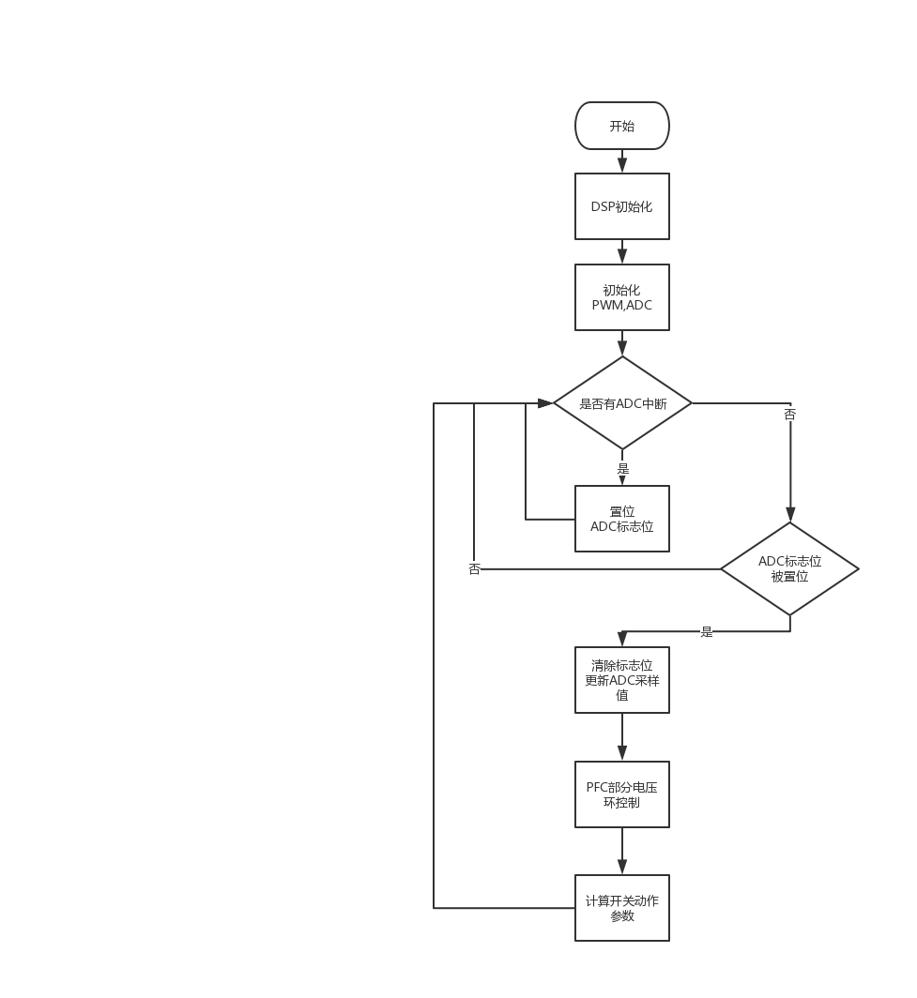

图10 EPWM控制流程图

# 电感参数设计

PFC的电感参数十分关键，决定了电路的工作频率。此外，电感的大小也决定了电路的功率密度。由于电路工作在CRM模式下，因此每个周期内电感电流都会从零开始上升，再下降到零。根据上文中的分析，我们可以得出开关频率与电感之间的关系是：



我们可以分析出对于特定电感大小情况下，随着输入交流电压相位不同的情况下，开关的频率变化趋势。

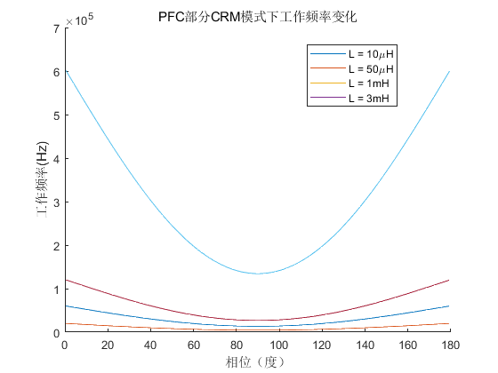

图11 PFC部分CRM模式下工作频率变化

因此根据上图分析，我们在目前使用的电感为3mH。这样可以保证开关频率在人耳听觉能够听到的范围之外，也不会因为可能存在的较大开关损耗而过多的降低效率。目前已经基本调试完成，能够实现CRM模式工作，并且实现软开关。在保证了开关损耗较小的情况表，在未来的调试中，我们将选用更小的电感，从而增大电路的工作频率。这样能够减小电流和电压纹波。

为了方便控制，我们在调试前期选用了较大的电感，在完成调试之后，再减小电感大小，增大工作频率以充分发挥开关的优势。较大的电感可以降低系统的工作频率，从而避免调试前期因为CRM控制不当，无法实现软开关而造成较大的损耗。

# DC/DC隔离变换器部分关键硬件技术方案

# 谐振腔设计与工作频率选择

LLC谐振式DC/DC隔离变换器的关键就在于谐振腔的设计。谐振腔的设计决定了空载的频率。全桥式LLC谐振变换器的主电路结构如下图所示，谐振腔由串联谐振电感、变压器励磁电感与串联谐振电容组成。



图12 LLC谐振电路结构

整个谐振腔由两个谐振频率。第一个谐振频率是串联谐振电感和串联谐振电容谐振造成的，谐振频率为。第二个谐振频率是励磁电感与串联谐振电感串联再和串联谐振电容发生谐振造成的，谐振频率为。两个谐振频率的数值分别为：





根据电路的工作频率，可以分为三个部分，即，和。一般来说电路工作在附近。这个时候，谐振电感和串联谐振电容发生串联谐振，二者产生的压降相互抵消，输入电压直接加在变压器两端。励磁电感被输入电压钳位，不参与谐振。当电路工作在范围的时候，输入阻抗为感性，这个时候可以实现开关管零电压导通，但是不能够实现副边二极管的零电流关断，即电流被强制关断。当电路工作在范围的时候，输入阻抗为容性。这个时候可以实现开关管的零电压导通和副边二极管的零电流关断，但是变换器会工作在DCM模式，造成效率降低。

综合考虑后，我们决定设计谐振腔使得电路工作在，可以让效率尽可能的高。但是为了避免电路工作在大于的区域使得副边开关管不能实现零电流关断，因此 尽量让电路工作在中，并尽可能靠近。

变换器的直流增益有频率之间的关系如下：



其中，频率归一化。为开关频率。。探究对直流增益的影响如下：



图13 全桥LLC谐振变换器增益曲线

参数会在很大程度上影响直流的增益，过低的值在的状态下会变化过快，在调频的情况下不利于副边输出电压的稳定。过高的Q值则会出现频率变化较大仍不能将副边电压升高到额定值的情况，取值为0.3。变压器匝数比取为。根据值，设计谐振腔参数，最终隔离DC/DC部分参数如下。

|  |  |  |
| --- | --- | --- |
| 参数名称 | 设计数值 | 单位 |
| 输入电压 | 400 | V |
| 输出电压 | 48 | V |
| 变压器变比n | 8 | —— |
| 谐振电感 | 2.75e-6 | H |
| 励磁电感 | 100e-6 | H |
| 谐振电容 | 45.5e-9 | F |
| 理想工作频率 | 400 | kHz |

对制作出的谐振腔进行阻抗分析如下。

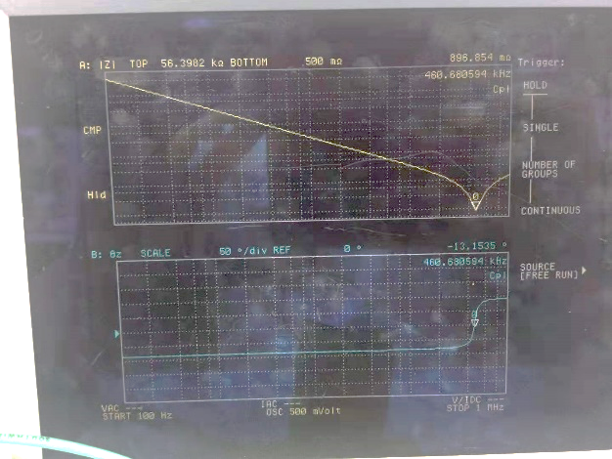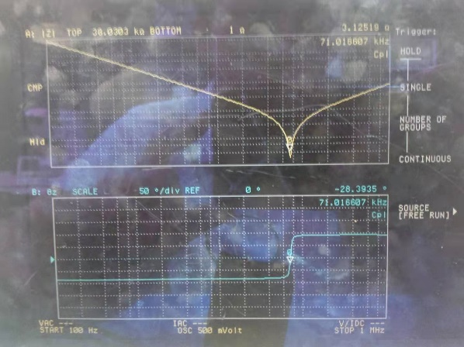

图14 阻抗分析

左图是谐振电感、谐振电容串联后进行阻抗分析的结果，可见谐振频率。右图是谐振电感、谐振电容、励磁电感串联后进行阻抗分析的结果，可见谐振频率。

# 轻载优化

根据LLC变频控制原理，当在轻载情况下需要提高工作频率以稳定输出电压。虽然谐振电流与频率成反比，但当负载很小时谐振电流几乎不随频率升高而变化，因此轻载情况下开关每次关断时的损耗并不会减小。而另一方面频率升高造成单位时间内开关动作次数增多，因此轻载下总开关损耗会增加。又由于此时总输入功率小，LLC变换器的轻载效率将明显降低。

为了优化轻载时的效率，我们采用了触发PWM的控制方式。在传统的变频控制基础上增加触发信号， 当该触发信号为高电平时开关按照变频控制正常开通关断进行动作，而触发信号为低电平时开关驱动信号消除，开关不动作，直至下一个触发信号上升沿的到来。控制时序图如图下：

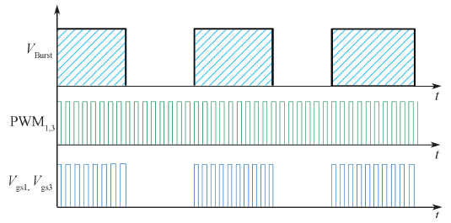

图15 触发PWM控制时序图

触发信号为低电平时变换器处于暂停工作状态，负载电压在这期间会缓慢下降；当触发信号为高电平时，变换器正常工作，负载电压将缓慢回升。因此触发PWM控制方法在一定程度上会增加输出电压纹波，该纹波大小与触发信号的占空比有关，占空比越大，输出电压纹波越小。通过DSP调节触发信号的占空比，我们可以在纹波允许范围内实现轻载效率的优化。

触发信号占空比的控制逻辑如下：根据对交流侧电流、电压的测量计算当前负载，当负载较小时，DSP自动降低触发信号的占空比，进行轻载优化；当负载增大时，DSP相应计算出一个较大的触发信号占空比，从而减小输出电压纹波。

# 仿真测试与波形

# PFC电路部分

为了仿真测试电路性能和控制策略的有效性，对电路进行仿真。一方面考量是否电路的功率因数在合理范围内，另外一方面考量电路是否能在抵抗扰动的情况下输出额定电压。

仿真电路图如图16所示。

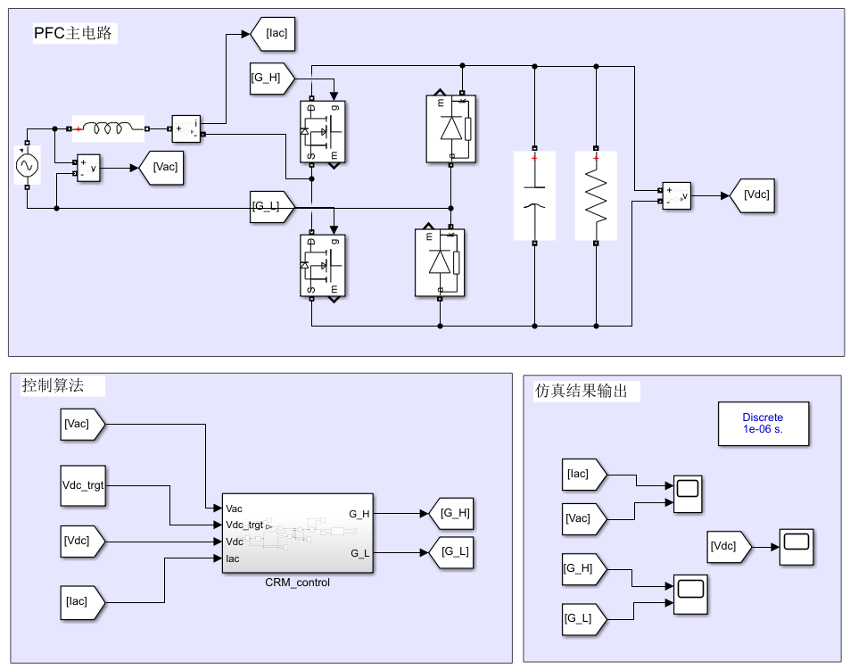

图16 PFC仿真电路

# 功率因数仿真结果

为了验证该电路是否能将功率因数限定在合理范围内，仿真中固定输出电压指令为400V。观察输入电压与输入电流波形如图17所示。可以看出，输入电压与输入电流完全同相位，实现了PFC的功能。

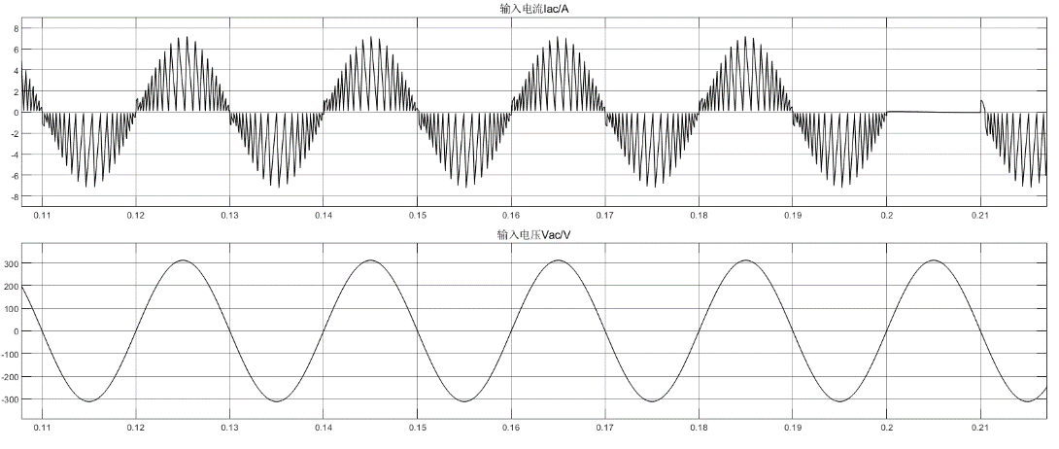

图17 输入电压/电流波形

直流侧输出电压如图？所示。在稳定工作的情况下，电压能够以0.25%的纹波工作在额定工作点400V。交流侧电流能够保持在基本正弦状态下。

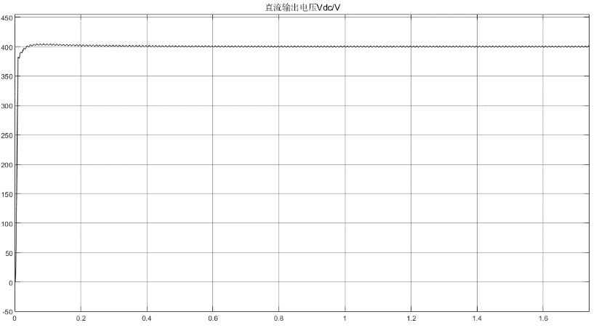

图18 输出电压波形

# 输出电压仿真结果

为了考量电路是否能在抵抗扰动的情况下输出额定电压。仿真中我们采用切换目标输出电压的方式来验证电路具有抵抗外界干扰的能力。

仿真结果如图19所示，其中上方波形为PFC电路电压输出指令波形，下方为仿真实际电压输出波形。当指定输出电压改变的时候，系统能够进行相应的切换，使得电路在较快的时间内改变输出电压。同时合理设计参数，避免调整过程中电压超调量过大的情况出现。

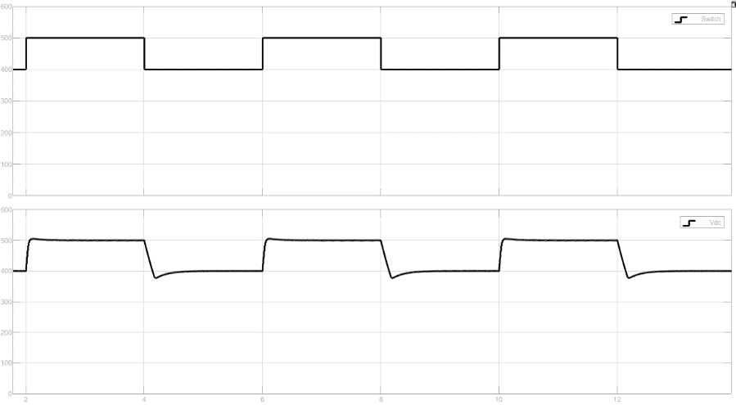

图19 PFC电路仿真波形

# LLC谐振电路部分

与PFC电路类似，我们同样进行了仿真验证。测试电路的基本功能和控制的有效性。当输入电压变化的时候，测试是否能够令输出电压稳定。

仿真电路如图20所示。

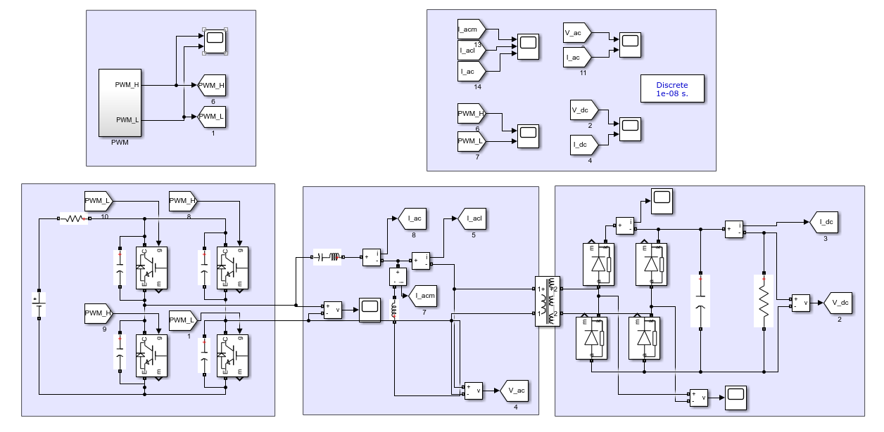

图20 LLC仿真电路

如图21所示，其中上方为输出电压指令波形，下方为仿真系统输出电压实际波形。可以看出系统可以在极短时间内稳定根据指令电压调整输出状态，且几乎没有电压超调。

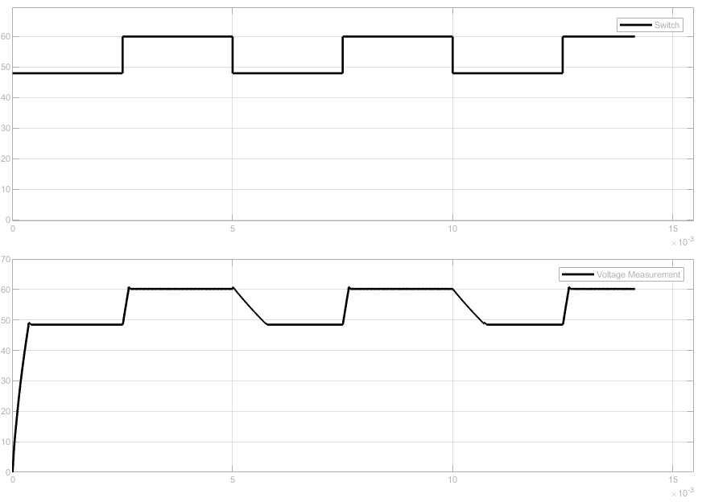

图21 LLC电路仿真波形

# 实验结果与波形

# 功率因数校正电路

**功率因数校正部分，我们实现了两相交错并联的功率因数校正电路**。本部分最高效率为93%（不包括DC/DC隔离变换部分）。保证在输入电压为正的时候，上管一直零电压导通，下管经过谐振时间补偿之后同样可以实现零电压导通。在输入电压为负的时候，下管一直能够零电压导通，上管经过谐振时间补偿之后同样可以实现零电压导通。此外，通过两相交错并联的方式，尽可能的降低电流的纹波率和噪声。

运行过程中波形如下。

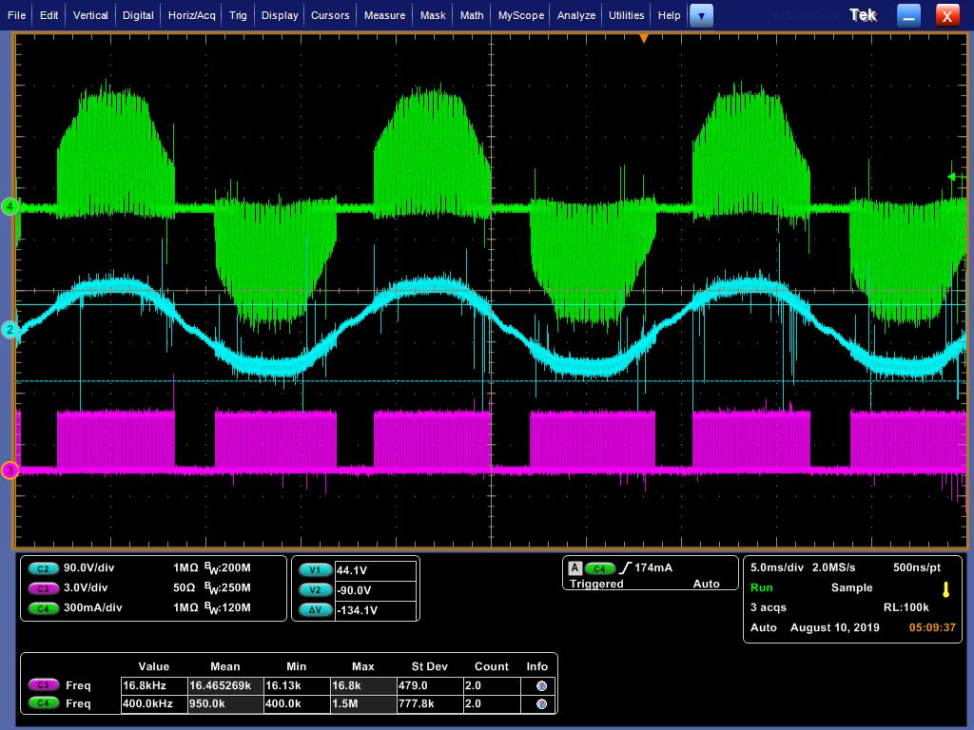

图22 电流、交流电压、驱动信号波形

图中绿色的是电流波形，蓝色是交流电压波形，粉色是驱动信号波形。可见电路能够维持电路功率因数较大的情况下，输出较大的功率。为了避免开关频率过快，我们在输入电压较低的时候关闭驱动信号，在当前状态不输出信号。

以下为不同工作状态下，四个开关管的电压波形和驱动信号波形，可见即便不使用额外的ZCD信号产生电路，仅通过采样输入输出电压的方式，同样能够零电压导通要求。

|  |
| --- |
| 输入电压大于零的时候，下管波形 |
|  |
| 输入电压大于零的时候，上管波形 |
|  |
| 输入电压小于零的时候，上管波形 |
|  |
| 输入电压小于零的时候，下管波形 |
|  |

图23 不同工作状态下开关管电压波形和驱动信号波形

上面四个开关管的图中，绿色是电流信号，蓝色是开关管的电压信号，紫色是开关管的驱动信号。可以发现，四个开关管都是在开关管两端电压降为零之后，才有驱动信号，可见实现了软开关。这样尽可能避免了开关管的电压与电流同时不为零的情况出现，将开关损耗尽可能的降低。

此外，白色虚线标注出的是电流为零的点，可以发现电路工作在电流连续模式下，每个周期电流下降到零之后，马上就再次导通。这种方式电流会有较大的纹波，因此我们使用了两相交错并联，使得电流波形互补，减小电流纹波，波形如下图所示。



图24 主、从相电流波形

图中，绿色是主相电流波形，蓝色是从相电流波形，可以看到两相相差180度。这样可以尽可能的使得两相电流互补，减小电流纹波。两相的驱动信号如下图所示，其中蓝色是主相下管驱动信号，紫色是从相下管驱动信号。

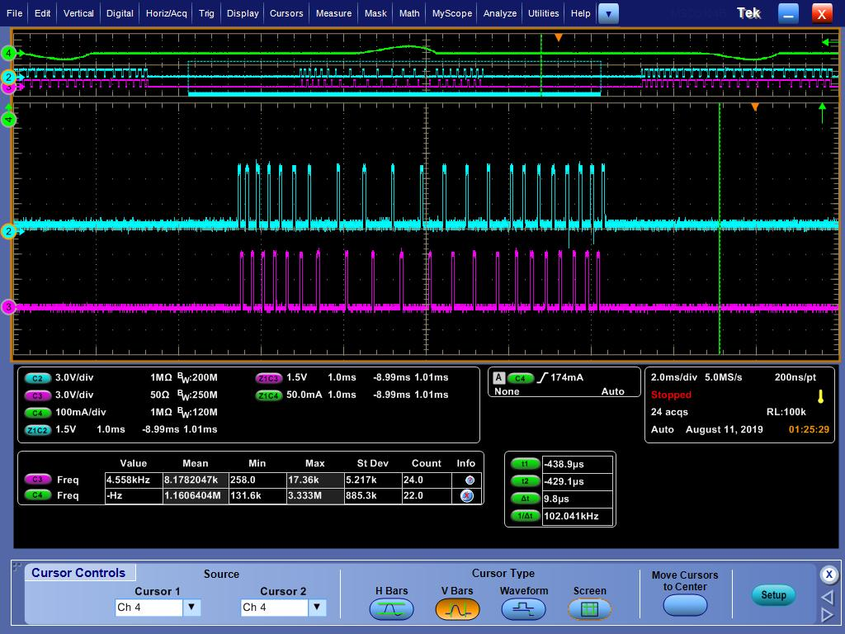

图25 主、从相驱动信号

# DC/DC隔离变换电路

我们实现了400V的满载，峰值效率为94%。工作频率为400kHz附近，由于实际工作点参数和阻抗分析仪的测量参数有一定的不同，因此开关频率依然需要进行调整。电路在不同负载情况下的波形如下图所示。

|  |
| --- |
| 10%负载，400V输入 |
|  |
| 70%负载，400V输入 |
|  |
| 100%负载，400V输入 |
|  |

图26电路在不同负载情况下的波形

绿色是开关管两端电压波形，蓝色是驱动信号波形，紫色是谐振腔电流波形。可以发现当开关管电压下降为零之后，才有驱动信号输出，因此实现了开关管的零电压导通。通过电流波形也可以看出，副边二极管没有出现电流强制截止的情况，实现了零电流关断。此外，谐振腔的电流在满载的情况下，依然不是正弦，这提示我们谐振腔的参数依然需要优化。变压器的励磁电流可以尽可能的通过增大开关频率的方式减小，从而使得谐振腔电流接近正弦电流。

# 整体样机工况

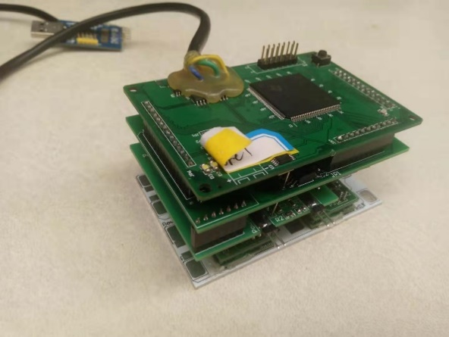整体样机如下。

图27整体样机实物图

整体样机的峰值效率在95%，输入电流THD、输出电压纹波、输出电压调整率均已经达到指标要求。整体样机长9厘米，宽6厘米，高3.5厘米，功率密度为2.1W/cm3，依然有很大的提升空间。

此外，样机在散热方面十分出色。在整体样机运行过程中，最高温度为47度，在系统允许范围内，且有较大的余度。

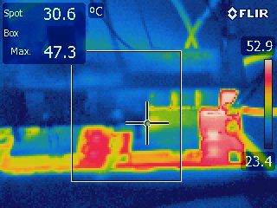

图28电路在满载情况下的温度分布图

# 未来规划

# 时间规划

根据目前的研究情况，我们将分为两个阶段进一步完善本项目的成果。

|  |  |  |
| --- | --- | --- |
|  | 时间 | 具体内容 |
| 阶段一 | 8月-9月中旬 | 样机电路设计的优化和调试：为进一步减小装置体积、提升能量密度和效率，我们计划将目前所用的变压器及电感改成平面变压器及平面电感。因此在这一阶段我们将主要着眼于修改PCB电路、设计平面变压器及平面电感结构、相关物料的选择和购买等，并完成相关调试工作。 |
| 阶段二 | 9月中旬-10月中旬 | 样机外观、机械结构的进一步完善设计。 |
| 最后阶段 | 10月中旬-决赛 | 最后阶段，我们将进一步完善样机的外观及机械结构，使样机的布局、安装达到最合理的状态，从而最大程度减小样机的总体积，追求更高的能量密度。 |

# 未来重点工作

我们的接下来重点工作在于采用平面变压器和平面电感提高尚未达到的功率密度。

带有骨架的传统磁元件体积过于庞大，影响了产品的功率密度，也不利于产品的自动化设计，所以磁元件的平面化是现在电力电子产品的设计趋势。在对比选择传统的磁元件与平面磁元件时，我们需要考虑以下几个问题：

1. 形状；
2. 磁芯面积与窗口面积的权衡；
3. 比较磁路长度与每匝线圈平均长度；
4. 表面积。

经过比较，我们将采用分立型PCB磁元件，采用扁平磁性，而且绕组不需要骨架支撑，其表面积与体积比值更大，所以热传导能力更强，能很大程度提高功率密度，从而达到参数的要求。